1. ŞƏXSİ MƏLUMAT / PERSONAL INFORMATION

Soyadı, adı, atasının adı:  Full name: | Əhmədov Emin Yaşar | 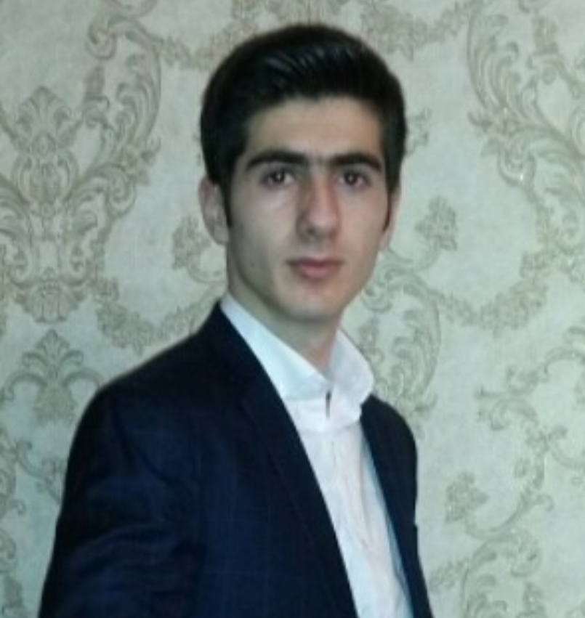
Doğum yeri və tarixi:  Date and place of birth: | Bərdə şəhəri 05.03.1998
Yaşayış ünvanı:  Home address: | Bakı şəhəri Nəsimi rayonu Hüseyinbala Əliyev küç.
Vətəndaşlığı:  Citizenship: | Azərbaycanlı
İddia olunan vəzifə:  Position applied for: | Satış təmsilcisi, Əməliyyatçı, Mühasib

Ailə vəziyyəti:  Marital status: | Subay
Hərbi mükəlləfiyyəti:  Military status: | Hərbi mükəlləfiyyətli

2. ƏLAQƏ / CONTACTS
Telefonlar (ən azı birini göstərin)  Phone numbers (please indicate at least one) |  |  | Elektron poçt ünvanı  E-mail
ev / home | iş / work | mobil / cell | Elektron poçt ünvanı  E-mail
 |  | +994-77-333-83-53 | emin.ehmedov.007@gmail.com
 |  | +994-51-503-13-23

Ali təhsil müəssisəsinin adı və yeri  Name and location of institute | Fakültə/İxtisas  Faculty/Specialty | Qəbul olduğu il  Year entered  Bitirdiyi il  Year graduated | Dərəcə (bakalavr, magistr və s.)  Degree (bachelor, master etc.) | Diplomun №  Diploma # | Daxil olarkən topladığı bal  Entrance score
Azərbaycan Dövlət Aqrar Universiteti | Aqrar İqtisadiyyat / İqtisadiyyat | 2015-2019 | Bakalavr | C № 052526 | 307
Azərbaycan Dövlət İqtisad Universiteti | Müəssisənin İqtisadiyyatı | 2020-( 2022 ) | Magistratura |  | 105

4. KOMPÜTER BİLİYİ / IT SKILLS
Avadanlıq və proqram təminatı  Hardware and software | Bilik səviyyəsi  Knowledge level
Windows Sistemi | Yaxşı
Microsoft office Word | Yaxşı
Microsoft office Excel | Yaxşı
İnternet Explorer | Normal
Microsoft office Power Point | Normal

5. DİL BİLİYİ / LANGUAGE SKILLS
Dillər  Languages | Danışmaq  Speaking |  |  | Oxumaq/Yazmaq  Reading/Writing |  |  | Başa düşmək  Understanding
Dillər  Languages | Yaxşı  Good | Normal  Normal | Kafi  Poor | Yaxşı  Good | Normal  Normal | Kafi  Poor | Yaxşı  Good | Normal  Normal | Kafi  Poor
Azərbaycan | + |  |  | + |  |  | +
Türk | + |  |  | + |  |  | +
İngilis |  | + |  |  | + |  |  | +
Rus |  | + |  |  | + |  |  | +

6. İŞ TƏCRÜBƏSİ / WORK EXPERIENCE
İş yerinin adı  Name of the workplace | Vəzifə/Gündəlik vəzifə öhdəlikləri  Position/Main Responsibilities | Birbaşa rəhbərin adı və əlaqə vasitələri  Name & contacts of supervisor | İşə qəbul və çıxma tarixi  Start & finish date of the employment | İşdən çıxmanın səbəbi  Reason for leaving
Azərcell express | Satış təmsilcisi- müştərilərin məhsullar barəsində məlumatlandırması, satışın həyata keçirilməsi | Bərdə filialı | 16.03.2014-07.09.2015 | Təhsil
Kapital Bank | Sorğu bürosu və əməliyyatçı – müştərilərin problemlərinin həll olunması, sualların cavablandırılması | Gəncə şəhər Kəpəz filialı | 13.03.2019-  26.05.2019 | Hərbi xidmət

